Ｎｏ，１１０号 平成３０年４月１２日
暴 追 だ よ り
公益財団法人岐阜県暴力追放推進センター
ＴＥＬ ０５８－２７７－１６１３
着任のごあいさつ
岐阜県警察本部組織犯罪対策統括官
太 田 正 明

今春の異動により組織犯罪対策統括官に着任致しました太田でございます。
平素から、公益財団法人岐阜県暴力追放推進センターの関係者はじめ、県民の皆様方には、暴力団排除対策や、各種警察活動にわたり、深いご理解とご協力を賜り、この場をお借りして厚く御礼申し上げます。
さて、全国的な暴力団情勢は、六代目山口組と神戸山口組が依然として対立抗争の状態にある中、神戸山口組の内部対立によって結成された任侠山口組が本年３月２２日、兵庫県公安委員会により指定暴力団として指定され、現在山口組は、三つ巴の様相を呈しているなど、情勢は複雑化、流動化しており、予断を許さない状況が続いております。
当県では、山口組の分裂に伴う抗争事件は発生しておりませんが、六代目山口組弘道会の傘下組織が、厳然たる勢力を維持していることから、警戒を強化しているほか、トップを含めた幹部組員の検挙と資金源対策を推進するなど、暴力団の弱体化、壊滅に向けた取組を強化しております。
しかし、暴力団の弱体化・壊滅は、警察の努力のみで成し遂げられるものではありません。
暴力団排除活動は、警察、暴力追放推進センター、弁護士会等の関係機関と、地域住民、事業者の方々が協力して取り組むことが不可欠であります。
当県においては、全国に先駆けて、暴力追放推進センター、弁護士会、地域住民が一丸となり、柳ヶ瀬地区における事務所撤去活動に取り組み、その結果、暴力団離脱者が表れるなど一定の効果が表れて来ており、こうした離脱者等の
受け皿も重要な課題となっております。
警察では関係機関と連携して的確な離脱支援を行って参りますので、就労支援等、実情に応じた実効ある社会復帰対策についてもご協力を賜りますようお願い申し上げます。
終わりに皆様のご健勝とご多幸を心から祈念申し上げまして、挨拶とさせていただきます。
新相談委員挨拶 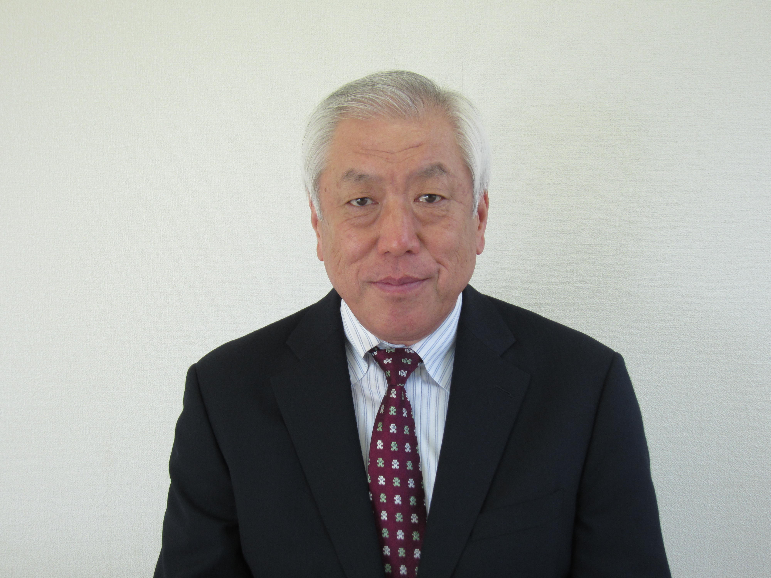
相談委員 水 田 千 秋

この度、大岩壽夫氏の後任として、公益財団法人「岐阜県暴力追放推進センター」の相談委員に就任いたしました水田千秋でございます。
私も元警察官ではありますが、もとより大ベテランの前任者とは比べるべくもなく、皆さまにとりましては心許ない限りかとは思います。しかし、できる限りご迷惑をおかけすることのないよう、微力ながら鋭意努力してまいる所存でございますので、格別のご指導とご鞭撻を賜りますようお願い申し上げます。
今後、新たな気持ちで、当センターの役割を正しく認識して、相談委員として様々な活動を的確に推進していけるように頑張ることをお誓い申し上げ、就任の挨拶とさせていただきます。

暴力相談の変化について
元相談委員 大 岩 壽 夫

この３月まで当暴追センターにて相談員として１０年間勤務させていただき、皆様方にはたいへんお世話になりました。紙面上ではありますがこの場をお借りしてお礼を申し上げます。
今回は相談員として私の目から見た、ここ１０年間における相談内容の変化についてお話ししたいと思います。
私が勤務しはじめた平成２０年ころの相談件数は、年間約５００件で、その相談内容で一番目についたのが、エセ右翼・エセ同和団体等からの機関誌・図書等の購読、購入に関する相談でした。
警察人生の大半を暴力団捜査に従事していた私としては、警察官的な感覚で、「必要なけば断ればいいじゃないか、特に相談することでもないのでは」と単純に思っていたのですが、よく相談者に話を聞くと、大半の方は
断ったり送り返せば、その後会社や自宅に乗り込んできて
何をされるか分からず怖いので、つい承知してしまった
というもので、こちらの想像以上に相手に対する過剰な恐怖感を抱いていることが分かりました。
それで私は、まず相談者の恐怖心を和らげることに重点を置き、のちに対処要領について説明することに努めました。
同時に講習や各種の会合等の機会を通じて具体的な例を紹介し、当センター発行の機関誌等の中でも対応要領を掲載するなど、継続的に広報した結果、近年ではこの種の相談は年に数回の相談程度となりました。
逆に最近の傾向としては、平成２３年の岐阜県暴力団排除条例施行や、事業所における暴排条項の整備等により、県民の暴力団排除の気運が高まり、各種企業や行政機関から取引相手等の属性に関する相談が多数寄せられるようになりました。
当センターでは、｢情報管理｣｢情報漏洩防止」に注意しながらも、警察より敷居を低くして相談者目線での回答に心がけておりました。
その効果もあるかと思いますが、相談件数は毎年右肩上がりで、昨年は初めて９００件を越すこととなりました。
この１０年間、暴力団員の減少に比例して暴力団員の不当要求に関する相談も年々減少していますが、その代わりに悪質クレーマーに対する相談が増加しており、今後も相談の大きな柱となっていくと思います。
更に、高齢者社会に伴う暴力団員の高齢化と、暴排条項等の締め付けによって、いわゆるヤメ暴つまり暴力団離脱者が増え、その社会復帰問題も大きな課題となっています。
悪質クレーマー対策に加えて、組員数が減少しているとはいえ、現に暴力団組織があり、そこに組員が残っている以上、これからも暴追センターの果たす役割は大きいと思います。

民暴懇の開催
平成30年3月2日(金)岐阜県庁２階大会議室にて、岐阜県弁護士会・岐阜県警察・当センター共催による「第32回民事介入暴力対策連絡懇話会」が、約300人の関係者の出席を得て盛大に開催されました。
大会では行政対象暴力を主題と

写真
した｢不当要求事案から学ぶ教訓と
予防策｣と題するパネルディスカッシ
ョンが行われ、岐阜県警察本部組織
犯罪対策課調査官三尾剛志警視か
ら｢岐阜県暴力団排除条例の履行義
務と警察の支援｣と題する講演、当セ
ンター長屋哲雄主任相談委員から、
「平成30年中の暴力相談受理状
況｣と題して講演を行いました。
｢任侠山口組｣が指定暴力団に！
〈全国23団体〉
兵庫県公安委員会は、｢任侠山口組｣を指定暴力団として官報で告示しました。
告示日から3年間、みかじめ料などの不当要求や抗争時の事務所使用制限など暴対法の規制対象となります。
日本最大の指定暴力団「山口組」が３つに分裂した状態となり、指定暴力団は23団体となりました。
○告示年月日 ： 平成30年3月22日
○名称 ： ｢任侠山口組｣
○主たる事務所の所在地 ： 兵庫県尼崎市戸ノ内町三丁目32番6号
○代表する者 ： 金 禎紀〈通称：織田絆誠〉

【山口組分裂の経緯】
・山口組 （大正4年結成） 〈指定 ： 平成13年6月15日〉
↓ 〈分裂〉
・神戸山口組（平成２７年結成） 〈指定 ： 平成28年4月15日〉
↓ 〈分裂〉
・任侠山口組〈平成２９年結成〉 〈指定 ： 平成30年3月22日〉

【指定暴力団とは】
都道府県公安委員会が、「暴力団員による不当な行為の防止等に関する法律（平成３年法律第７７号・以下「暴力団対策法」という）第3条に定める要件の全てを備えた反社会性の強い団体を暴力団対策法の対象団体として指定した暴力団のこと。
【指定暴力団の用件】
① 暴力団がその暴力団の威力を利用して生計の維持、財産の形成または事業の遂行のための資金かせぎを行いやすくしている団体であること。
② その暴力団の幹部または所属全暴力団のうちに、麻薬犯罪や傷害罪などの暴力団特有の犯罪の前科を有するものが一定の割合以上を占めていること。
③ その暴力団を代表するものまたは、その運営を支配する地位にある者の下に階層的に構成されている団体であること。

暴力相談受理状況
特徴
１ 相談件数が平成２３年以降６００件を超え、増加傾向にあったが、昨年は９００件を超えた
２ 反社会的勢力との関係遮断のための取引先に関する相談は増加（６３７→８２３）
３ いわゆる悪質クレーマーや実態不明な者に関する相談は増加（２４１→３１１）
４ 行政からの相談は急増（１４→４６）

過去の受理状況
平成２５年 | 平成２６年 | 平成２７年 | 平成２８年 | 平成２９年
６０９ | ６２０ | ６３６ | ７８２ | ９２３

相談対象者の推移
 | 暴力団 | エセ同和等 | クレーマー | その他 | 計
平成２５年 | ８１ | ２８ | ８８ | ４１２ | ６０９
平成２６年 | ８７ | ２５ | ９３ | ４１５ | ６２０
平成２７年 | １１５ | １２ | １０６ | ４０３ | ６３６
平成２８年 | １６１ | ３１ | ２４１ | ３４９ | ７８２
平成２９年 | １７１ | ２６ | ３１１ | ４１５ | ９２３

暴力相談の内容
不当要求行為 | ５６
不当要求行為以外の暴力相談 | ８５４
民事事案 | １３
計 | ９２３

不当要求行為の内容
公共料金滞納者からの因縁・クレーム | ９
行政事務に関する因縁・クレーム | ８
購入職員の応接に関する因縁・クレーム | ７
各種工事に関する因縁・クレーム | ４
機関誌・書籍等 | ２
強引又は法外な借金の取り立て | ２
寄付金・賛助金の要求 | ２
購入物品に関する因縁・クレーム | １
マンション等不動産投資 | １
その他の因縁・クレーム | ２０
計 | ５６

不当要求行為以外の暴力相談の内容
企業からの取引相手相談 | ８２３
その他の暴力相談 | ３１
計 | ８５４

暴力団離脱者に対する社会復帰支援
暴力団を離脱した者に対する就労支援の広域協定に、本年さらに石川県が加入し、合計２８都府県となりました。

広域協定参加都府県
H28 2/5 東京・茨城・群馬・神奈川・静岡・岐阜・愛知・三重・大阪
鳥取・高知・福岡・佐賀・鹿児島
2/12 青森 3/25 熊本 6/24 愛媛 11/9 兵庫
11/24 広島
H2９ 2/24 新潟 3/6 徳島 8/1 栃木・奈良・大分
11/30 山口・山形・香川
H30 3/6 石川

弁護士による無料相談
暴力団員、暴力団風の者、悪質クレーマー等の絡む相談を受け付けています。相談は無料です。秘密は厳守します。お悩みの方は、お気軽にご相談下さい。
日 時 毎週水曜日 午後２時～午後４時
場 所 岐阜市小柳町１８番３ 暴追センタービル２階
相談料 無 料
相談担当 岐阜県弁護士会民事介入暴力被害者救済センター所属弁護士
暴追センター相談委員帯同
相談方法 面接相談・電話相談
相談電話 ０５８－２６４－６７６４
お知らせ
〇 今年の『第２７回暴力追放岐阜県民大会』は７月２３日（月）
・不二羽島文化センター・スカイホールにおいて開催予定です。
・今回は吉本興業の芸人による暴排漫才等を予定しております。

